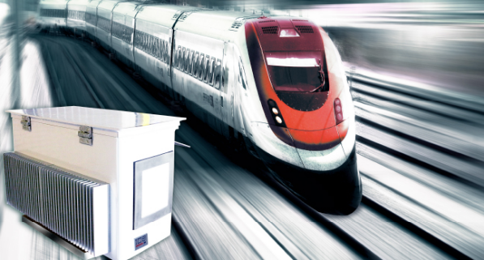
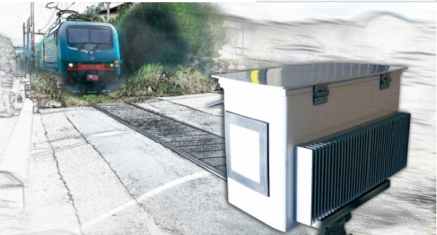

SIRIO-LX Sirio-OD
Sirio LX是一个自动系统，用于防止列车在平交道口与轨道上的障碍物相撞。它使用近程高分辨率雷达探测在大门关闭之前或期间进入该区域的物体，并通过现有信号系统向接近的列车提供警告。设备符合SIL4标准！
Sirio-OD是一种基于雷达的系统，用于自动检测掉落在高风险区域的铁路轨道上的物体，例如高架桥，隧道出入口和容易发生滑坡的区域。 它具有快速的响应时间，这对高速线路至关重要，并向信号系统提供警报，以防止发生铁路事故。设备符合SIL4标准！

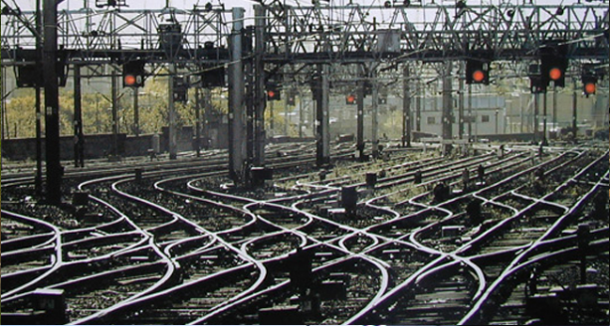

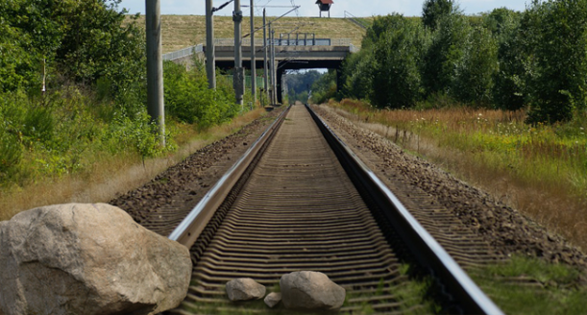

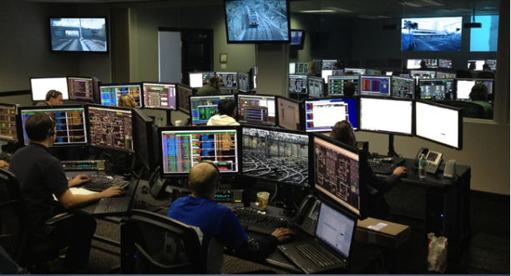

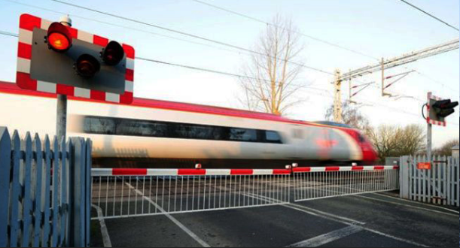

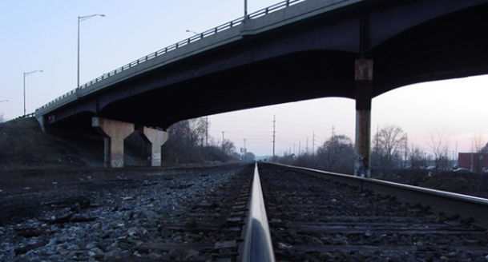

合作伙伴包括

